ОТЧЁТ ПО ПРАКТИЧЕСКОЙ РАБОТЕ
Билет № 8. «DNS-иерархия»
Выполнил: Бугаев Тимофей
Среда моделирования: Cisco Packet Tracer
Цель: настройка и проверка сети в Cisco Packet Tracer.

1. Топология сети
Схема: ПК, роутер, два коммутатора и три сервера.
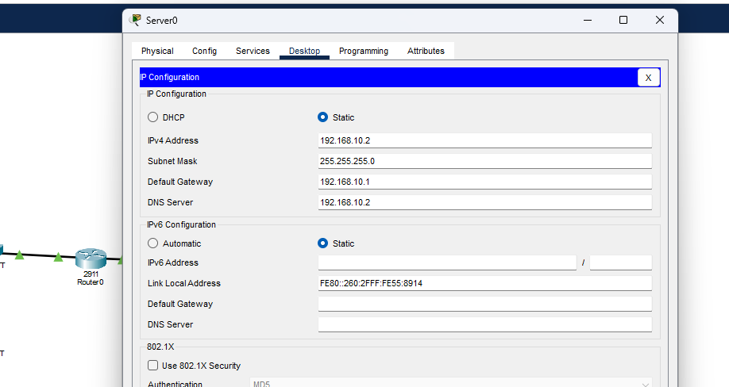
Рис. 1. Топология сети и соединения устройств.

2. Адресация и расчёт подсетей
Подсети: 192.168.10.0/24 и 203.0.113.0/24. Маска: 255.255.255.0.
Устройство | IP-адрес | Назначение
PC0 | 192.168.10.11 (DHCP) | Клиент
Router0 Gi0/1 | 192.168.10.1 | Шлюз LAN
Server0 | 192.168.10.2 | Внутренний DNS
Router0 Gi0/0 | 203.0.113.1 | Внешний шлюз / NAT
Server1 | 203.0.113.2 | Внешний DNS
Server2 | 203.0.113.3 | Веб-сервер
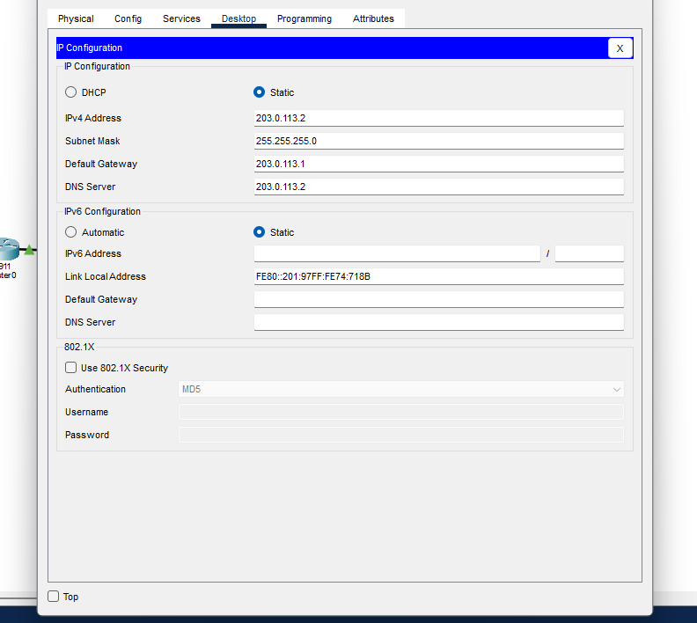
Рис. 2. Статическая IP-конфигурация внешнего DNS Server1.
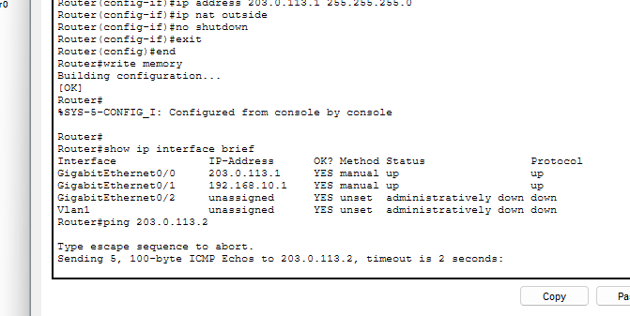
Рис. 3. Проверка адресов интерфейсов маршрутизатора.

3. DHCP
DHCP выдаёт PC0 адрес 192.168.10.11, шлюз 192.168.10.1 и DNS 192.168.10.2.
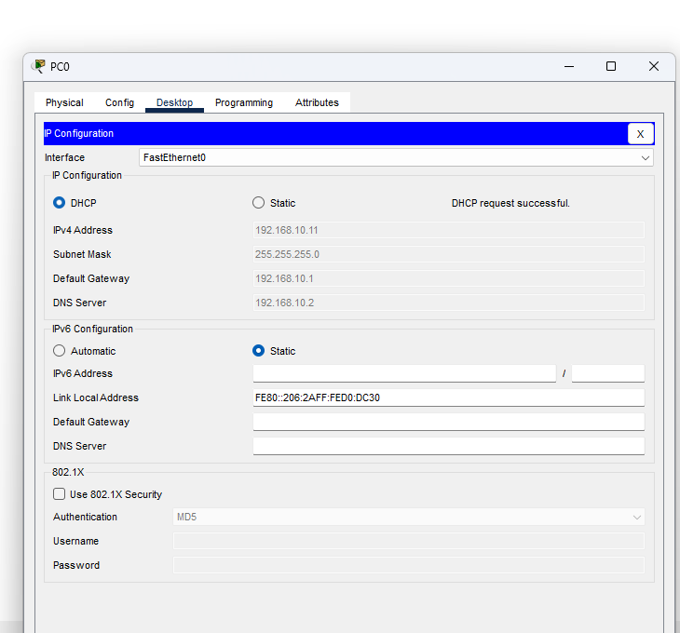
Рис. 4. DHCP-пул и параметры маршрутизатора.
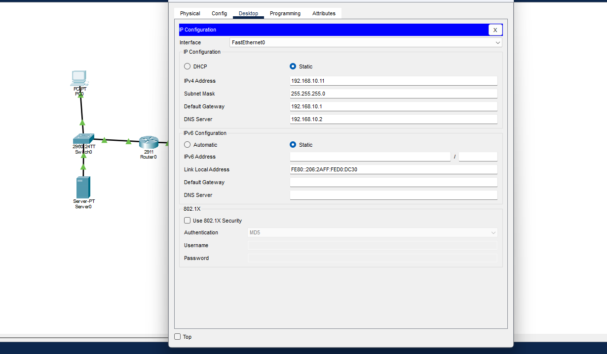
Рис. 5. Конфигурация IP клиента (промежуточная проверка).

4. DNS: внутренний и внешний серверы
Внутренний и внешний DNS отвечают на запросы nslookup.
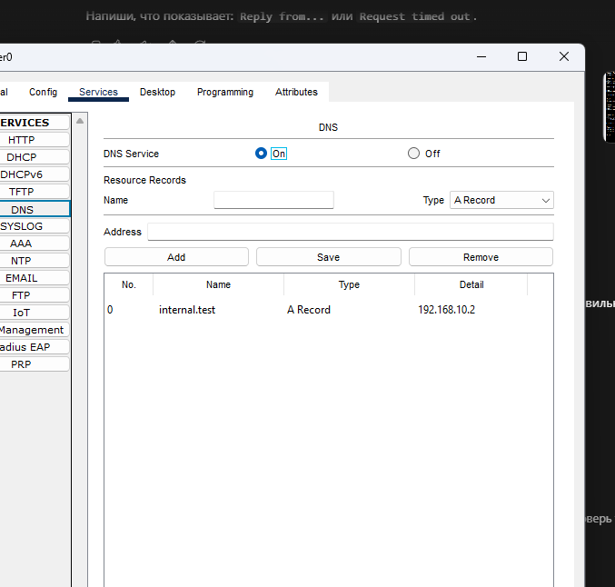
Рис. 6. Внутренний DNS и A-запись internal.test.
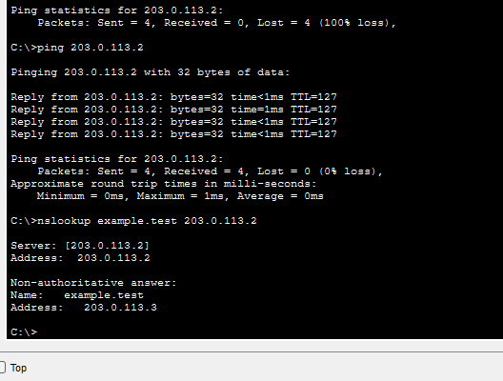
Рис. 7. Проверка внешнего DNS: nslookup example.test.
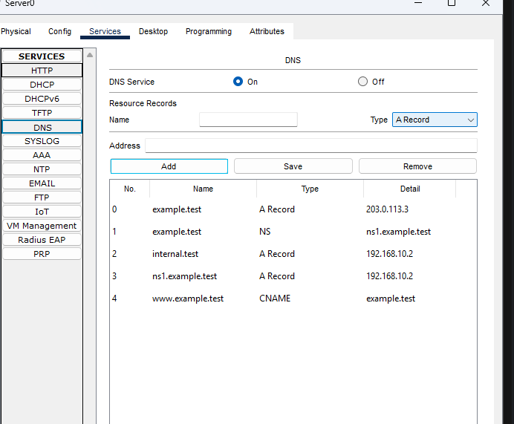
Рис. 8. Итоговые записи внутреннего DNS: A, CNAME, NS.
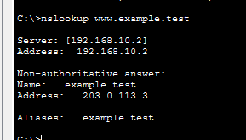
Рис. 9. Проверка CNAME: www.example.test → example.test → 203.0.113.3.
Настроены A, CNAME и NS. MX/PTR недоступны в этой версии Packet Tracer.
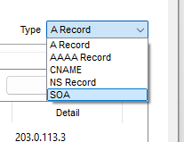
Рис. 10. Доступные типы DNS-записей (MX и PTR отсутствуют).

5. Проверка ARP и MAC-таблицы
ARP на ПК и MAC-таблица коммутатора заполнены.
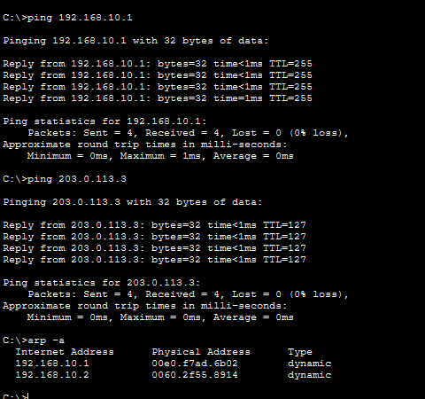
Рис. 11. Ping и ARP-таблица PC0.
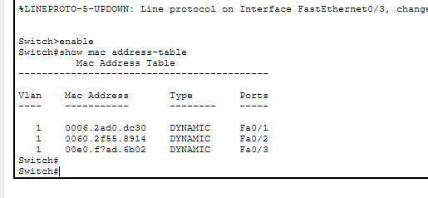
Рис. 12. Динамическая MAC-таблица Switch0.

6. NAT/PAT
PAT: 192.168.10.11 → 203.0.113.1.
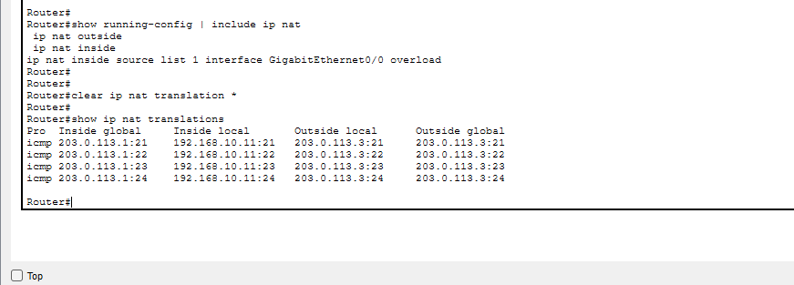
Рис. 13. Таблица NAT-трансляций: Inside local и Inside global.
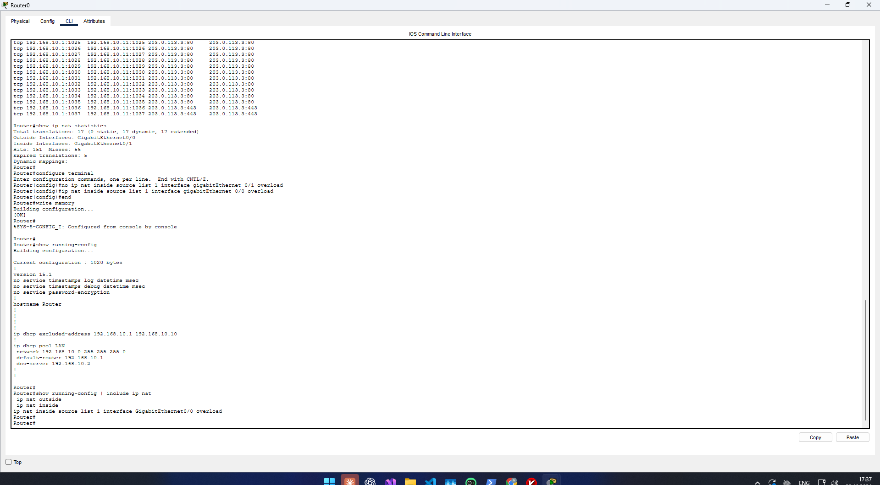
Рис. 14. Проверка действующего правила NAT в running-config.

7. HTTP и HTTPS
HTTP/HTTPS и открытие сайта по IP и имени проверены.
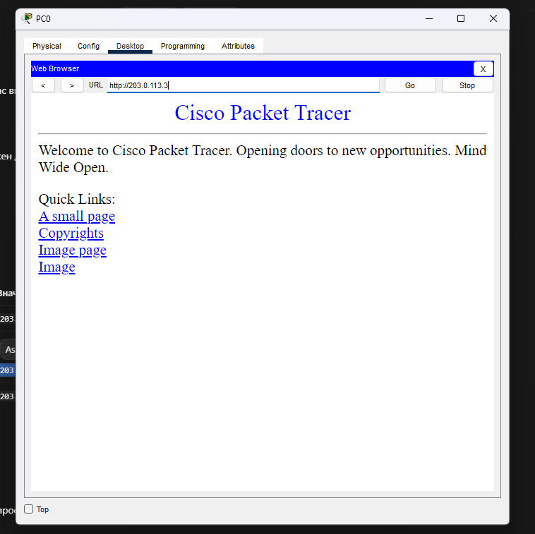
Рис. 15. HTTP-страница веб-сервера в браузере PC0.
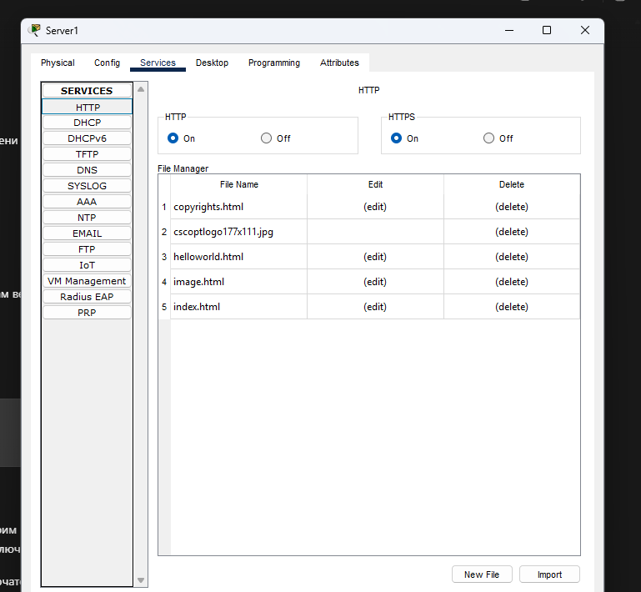
Рис. 16. Включённые службы HTTP/HTTPS (иллюстрация настроек службы на Server1; веб-сайт размещён на Server2).

8. Путь DNS-запроса от ПК до ответа
PC0 → DNS 192.168.10.2 → CNAME www.example.test → A example.test → 203.0.113.3 → маршрутизатор NAT/PAT → веб-сервер. Внешний DNS проверен отдельно.

